Android源码级分析
【学习目标】

1，搭建源码开发的基本环境
- 说出源码开发的系统环境有哪些
>.操作系统就是对于硬件的管理方式不同,目前基本上就是三种系统
Windows
Mac
Linux (更准确的说是一种内核,Android和Ubuntu系统等)因为是Android是基于此,所以他是可以进行源码级开发的.
又因为Linux和Mac的祖宗是Unix,所以Mac也是可以进行源码级开发的.Windows是完全不行的.
>.源码级开发最好是64位的系统,因为32就是2的32次方的二进制位,也就是3.2G,远远不够需要64的.
- 掌握VirtualBox使用技巧和创建虚拟机方式
1,虚拟机的创建步骤:
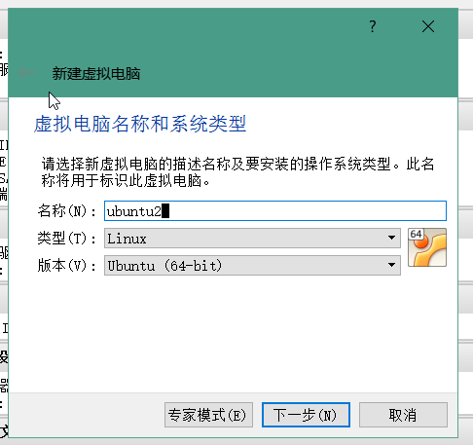
输入名称之后自动很智能的帮助我们选择好了的.
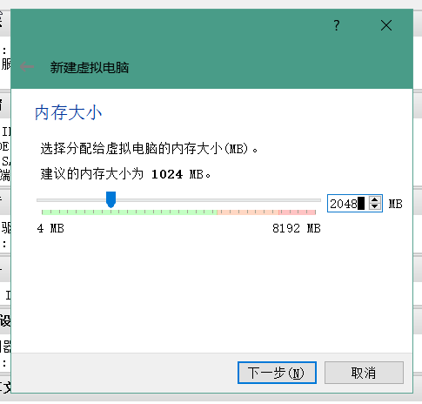
真机源码开发的时候2-4个小时,内存需求也很大.2g我们只是玩玩而已.
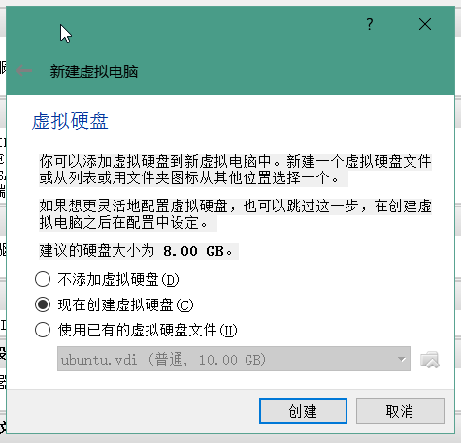
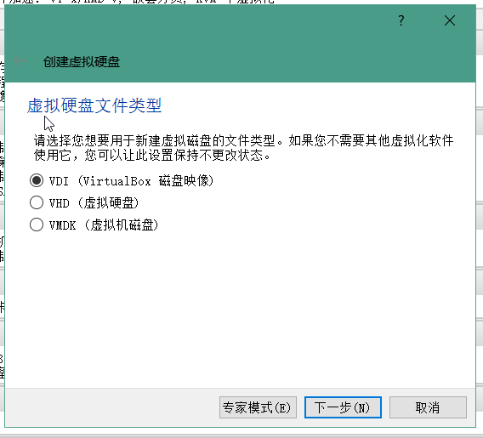
使用第一个磁盘映像文件即可.
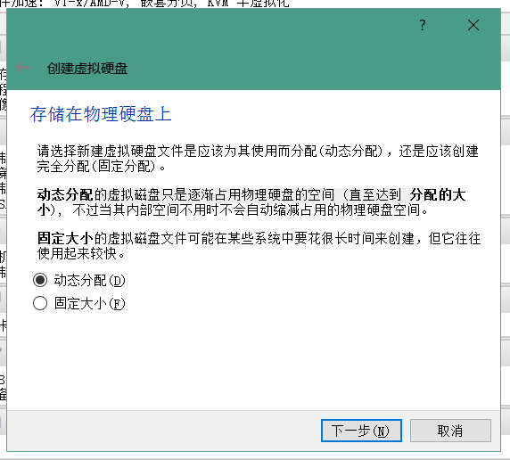
看说明即可知道其区别.
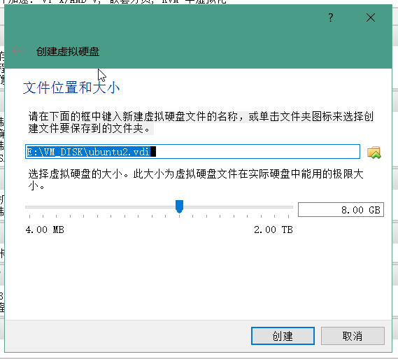
指定其所有文件存放的位置.操作10g,源码50g,编译10g,所以真正所需要的大小就是70g.
2,虚拟机的配置.
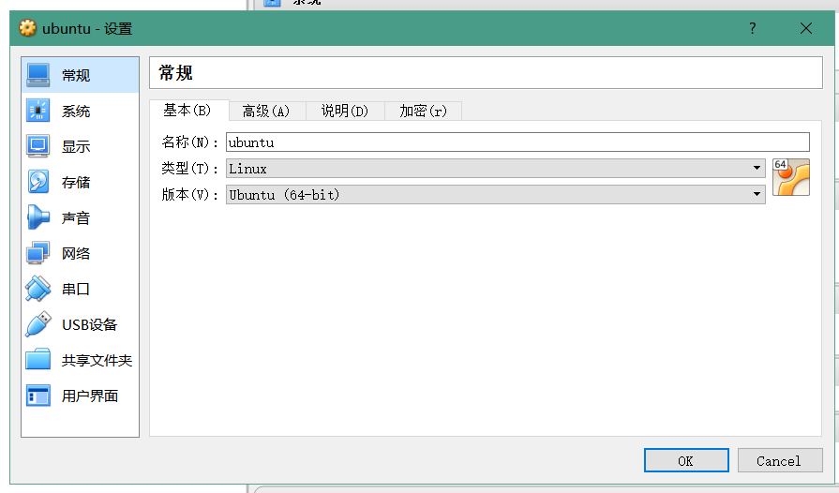
常规中不需要修改什么.
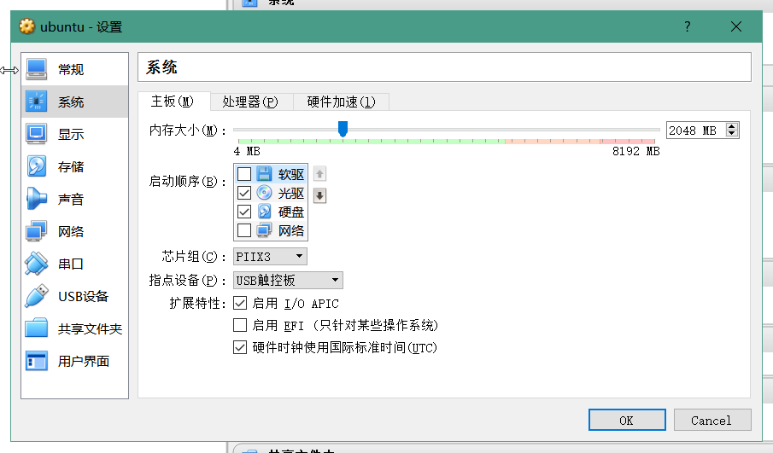
去掉软驱,早八辈子都淘汰了.
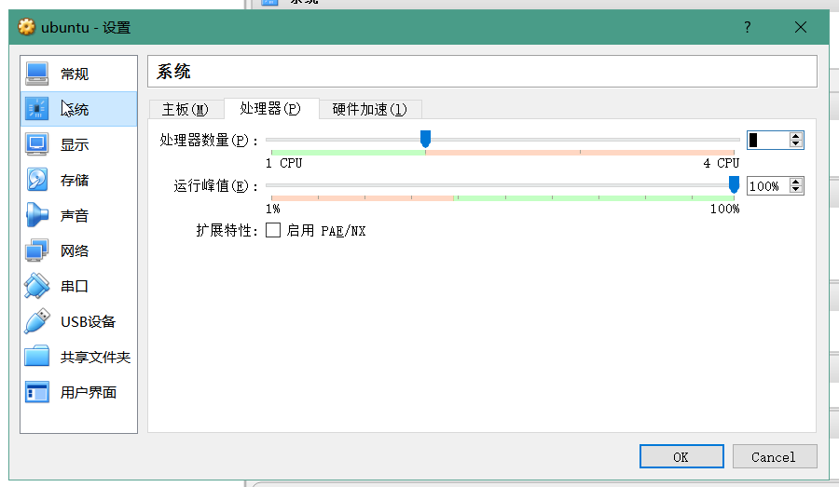
将处理器调到最大蓝色范围内.
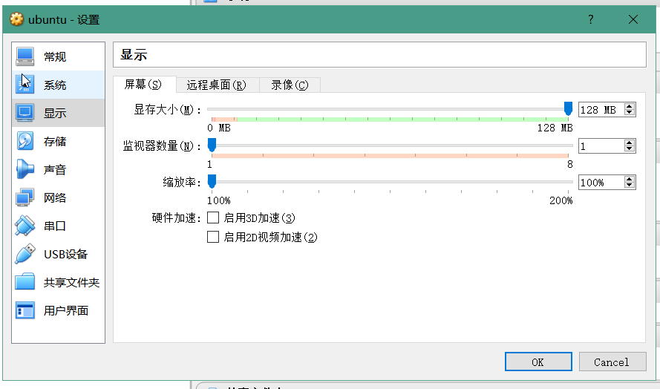
显存最大.
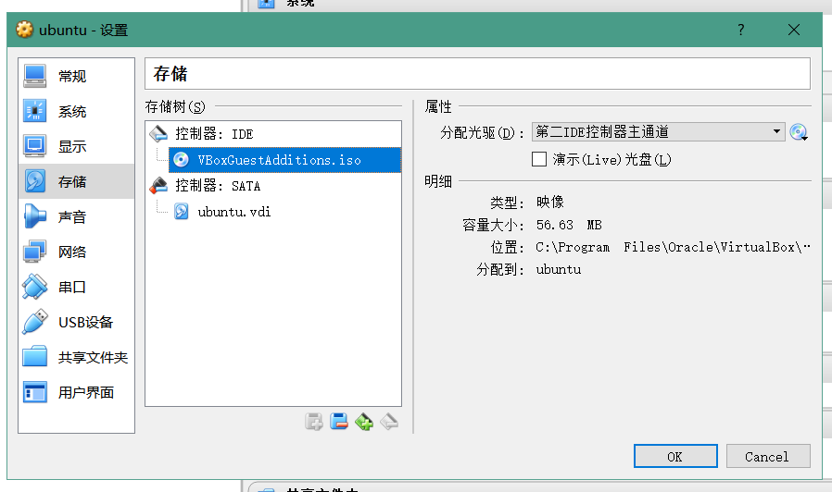
重点:属性 --> 分配光驱的地方选择我们自己下载的iso系统的镜像文件.
其他全部保持默认即可.
自己安装的密码为123456
按下组合键"Ctrl+Alt+T"即可打开命令行终端窗口
启动的时候可以进行直接的安装,不进行使用都行.安装都是一致下一步,只是需要记住自己的用户名即可.
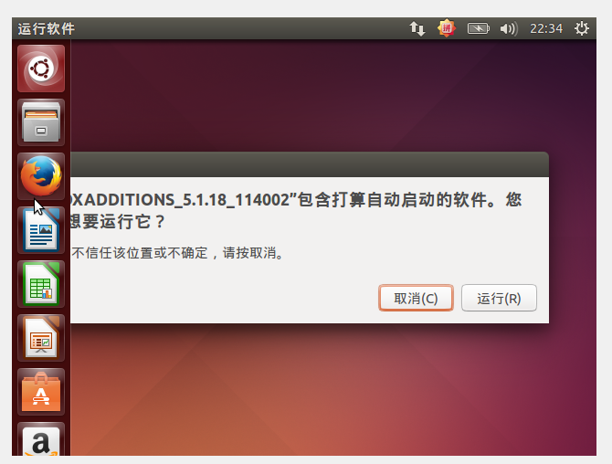
菜单栏中的设备中应该将双向的粘贴,拖动和安装增强功能全部勾选上.

- 说出源码开发的步骤
- 掌握android系统架构分层

2，下载源码编译源码
- 说出android系统源码是怎样进行版本控制的
- 了解下载源码的步骤
- 如何编译系统

3，Android系统启动过程
- 能够说出android系统从开机到launcher启动的过程中关键的步骤
- 掌握SourceInsight工具，并且能够导入系统源码

5，Handler
- 能够说出Handler，MessageQueue，Message，Looper4者之间如何配合
- 掌握Handler的使用方法
- 能够说出loop方法里的死循环作用
- 能够说出obtain和new2种方式创建Message的区别（获取和回收消息的机制）
- 能够说出消息分发机制和looper休眠时唤醒机制

6，AsyncTask运行机制
- 能够说出Callable和runable之间的区别
- 能够说出AsyncTask得工作机制
- 能够说出AsyncTask的使用场景

